BU_D5M_1 Piata Romana |BI_908
Microcell| Bd. Gh. Magheru nr. 32-36

BCCH | LAC | CID | TRX | Diverse
75 | 100 | 9081 | 4  63 / 75 / 78 / 121 | RAM -101 dBm  Not Barred

Iata un site din faza D5M, adica din penultima faza de densificare cu microcell-uri care sa mai poarte acest nume specific de DxM. BTS asadar lansat abia în vara 2001, mai precis pe data de 11 iunie 2001

Analiza istorica

Faza D5M este cea mai larga faza de densificare cu microcelule din restul tarii – asa cum a fost în 1999 D3M-ul pentru Bucuresti ! Pe durata ei au fost date în functie nu mai putin de 33 de microcelule în „provincie”... si doar 4 în Bucuresti. Chiar daca pare sa fi început înca din anul 2000, daca te uiti mai atent îti dai seama ca defapt doar 2 site-uri (ambele în Bucuresti) au fost lansate în toamna 2000 – implementarea în masa începând abia de prin luna februarie 2001, si terminânduse cam pe la sfârsitul verii – prin septembrie...
Iata asadar singurele 4 microcelule date în functie în Capitala pe durata acestei faze :

- BI_820 BU_D5M_3 Bucur obor Piata Bucur Obor, hala Obor 14/08/2001
- BI_821 BU_D5M_4 Piata Constitutiei str. Apolodor 30/11/2000
- BI_908 BU_D5M_1 Piata Romana 11/06/2001
- BI_909 BU_D5M_2 BCU calea Victoriei, Biblioteca Centrala Universitara 31/10/2000

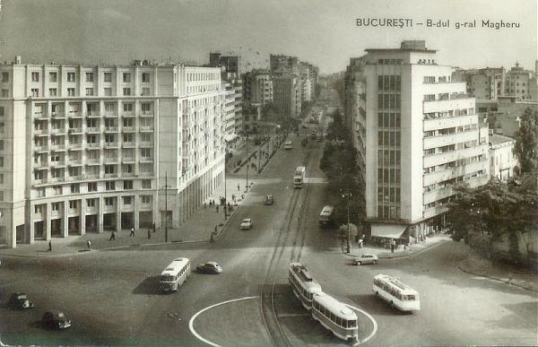

Amplasare

Pe marea cladire din Piata Romana, de la intersectia bulevardelor Gheorghe Magheru cu Dacia. Acel bloc se mai numeste si „Coloane” datorita formei sale, asa ca aceste site este uneori semnalat cu numele Romana Coloane (cu adresa Piata Romana n°9). Este vorba de blocul acela cu sticla de Coca-Cola pe el – nu ai cum sa o ratezi ca este enorma, antenele fiind montate exact pe colt, putin deasupra primului etaj – deasupra lungului panou publicitar Vodafone, si se vad cel mai bine atunci când esti în fata trecerii de pietoni (de cealalta parte a strazii fiind cladirea cu BCR Café…)

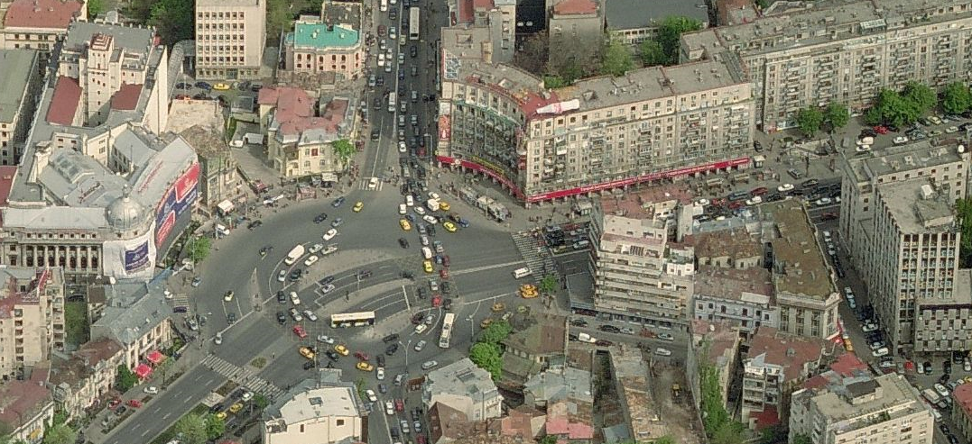

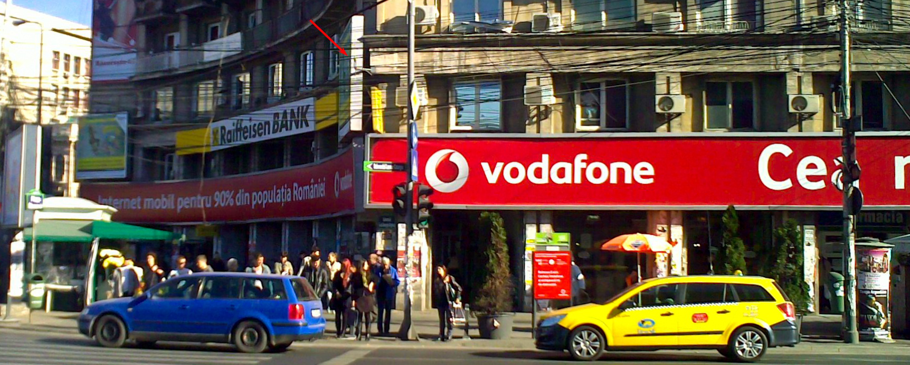

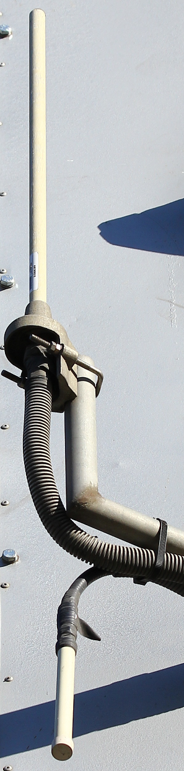
HW equipment

- BTS Alcatel M5M | Evolium A9110 | 2 TRX | Main
- BTS Alcatel M5M | Evolium A9110 | 2 TRX | Extension

- Kathrein K75 15 64 7 | Omni 890-960 MHz / 360° / 5dBi
- Another short antenna...

- Este vorba de un microcell mai recent, instalat abia în vara 2001... însa pe atunci tot nu fusesera înca lansate noile Evolium-uri A9110, asadar presupun ca tot cu un singur M4M (Evolium A910) s-a început, iar ulterior, fiind nevoie de înca ceva capacitati suplimentare au venit undeva prin primavara 2004 pentru a mai adauga înca un nou M5M ca si Master (M4M-ul fiind trecut pe Slave) ; si pâna la urma undeva prin 2005 / 2006 au swap-uit si vechiul M4M – instalând în locul lui tot un M5M
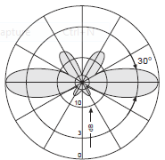

- Ca si antene, este a doua oara când vad acest tip de montaj – exact acelasi lucru (antene si 2xM5M-uri) gasesti si pe site-ul BI_928 de pe Ion Brezoianu (si ala instalat mai târziu, pe durata D6M în primavara 2002) : avem asadar un Kathrein care pare sa fie cel initial montat aici în 2001 (spun asta pentru ca ultima data când apare acest model este în catalogul din 2002, începând cu cel din 2004 ne-mai fiind disponibila decât clona sa K75 15 64 1 – cu conector de tipul N, si nu 7-16)

Dar treaba este ca mai avem înca o antenuta alba, tot omni dar mult mai scurta (≈25cm, fata de 71 pentru Kathrein) si montata invers ! Este desigur tot Orange, pentru ca jumperul ei calatoreste prin acelasi tip de tubulet de plastic ca si cel al Kathrein-ului ! Posibil sa fi fost însa montata ulterior – daca ne bazam pe ipoteza ca site-ul a fost iaugurat în 2001 cu un singur M4M
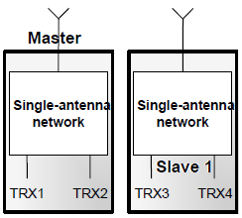
Nu poti vorbi de montajul în Low loss configuration with antenna diversity (câte un TRX bagat direct pe fiecare antena) pentru ca acesta se aplica doar daca aveai un singur BTS. Aici avem doua M5M-uri, asadar s-a utilizat tot un montaj de tip Single antenna Network (cu Hybrid combining ale celor 2 TRX-uri), asa ca fiecare BTS emite pe feederul lui deci pe antenuta lui ; în acest mod nu a mai fost necesare utilizarea unui Hybrid Combiner 2:1 suplimentar de la Kathrein si pierderile care le implica (3 dB, plus înca o data atât din cauza combinarii în BTS) !

Ma întreb unde o-r fi instalate BTS-urile, probabil pe la un subsol undeva... Vezi ca jumperii sunt protejati în acel tubulet de plastic, dar ma întreb totusi daca pâna aici se vine direct cu jumperi, sau au bagat totusi feederi ?

Cât despre legatura catre BSC, probabil se face prin HDSL, catre extrem de apropiatul BI0502_DOR2 (Dorobanti / Hotelul Howard Johnson, 130m...)
SW configuration

- Fiind vorba de un microcell non-Barred cu un RAM setat la -101 dBm (deci defavorizare de 8 dB fata de 900MHz-ul macro), este destinat si acoperirii zonei (în afara desigur de rolul sau de densificare), site-urile macro nefiind prea dese în zona aceea (defapt au cam numai istoricul BI_098 Center_08 de pe marele bloc ONT Carpati care sa asigura ceva acoperire „umbrela” pe acolo – asa ca ar fi fost o prostie daca lasau microcell-urile din zona Barred cu RAM -48) ! Si sa nu uitam ca Dialog a mai instalat (înca din decembrie 1998, printre acele 6 prime microcell-uri din Capitala) si un alt astfel de site la 240m mai spe Sud pe bulevardul Magheru, BI_859 Magheru McDonald’s

Asadar parametrajul cuplului CN / BA a microcelulelor din zona a fost facut ca pe restul retelei 900MHz macro : CCCH_Conf 0 & AGBLK 3

Deci CCCH_Conf setat pe Not Combined (1 physical channel reserved for CCCH, not shared with SDCCH) pentru ca numarul de TRX-uri este suficient de mare (> 2), si o valoare BS-AG-BLKS-RES (number of paging blocks on each CCCH reserved for AGCH) setata la clasicul 3 (deci 3 blocks rezervate pentru AGCH, restul de 6 blocks fiind disponibile atât pentru AGCH cât si pentru PCH ; avem deci în total 30 de paging groups)

- In rest cam nimic special de semnalat, doar ca iar nu am testat Hopping-ul pentru a vedea daca este sau nu activ...

BA_List
67 / 69 / 72 / 73 / 76 / 81 / 86 / 88 / 89 / 124 | 585 / 593 / 632

Pai ce sa spun, ai declarate minim BCCH-urile 124 de la foarte apropiatul (240m) BI_859 Magheru McDonald’s, de la macroceluarul BI_087 Center_08 ai avea BCCH 72 si mai ales 76, si eventual si BCCH 89 de la BI_884 D3M GPERI (380m Sud). Obligatoriu trebuie sa ai declarat si BCCH-ul celulei care acopera statia de metrou Piata Romana a carei intrare este foarte aproape ! Cât despre BCCH-urile DCS nu stiu exact la ce o-r corespunde (oricum nu la site-ul macro din zona, ceea ce se justifica din cauza RAM-ului), poate o-r fi niste microcell-uri Dualband pe acolo…

Test 7 | EA | 2Ter MB2

RAR | 2
MT  MS-TXPWR-MAX-CCH | 5 |33 dBm

T3212 | 60 | BSIC 40
BA  BS-AG-BLKS-RES | 3

PRP | 5
DSF | 18
CN  CCCH configuration | 0 |Not Combined

RAI | 103
CRH | 8

